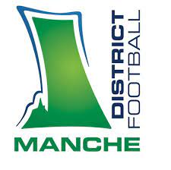
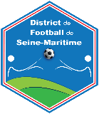
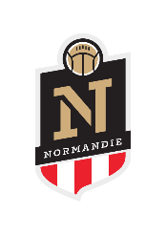
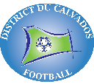
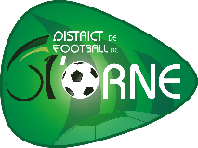

AUTORISATION PARENTALE

Je soussigné(e) Mme, M. …………………………… autorise mon fils / ma fille ……………………………………………
Née le :………………………. Gaucher/ Droitier
Club : …………………………..
A participer aux rassemblements, stages, matchs de détection et de sélection de District et de Ligue qui auront lieu au cours de la saison 2021/2022.
Fait à ……………………….. Le …………………….
SIGNATURE :

Par ailleurs, en cas d'urgence médicale ou chirurgicale, j'autorise les responsables du District et de la Ligue à prendre toute disposition préconisée par le corps médical.
Je certifie que mon fils / ma fille (1) a fait l’objet d’une vaccination antitétanique (le dernier rappel datant obligatoirement de moins de 5 ans).

N° de Sécurité Sociale des parents : …………………………..
Menu particulier : ………………
PERSONNE A PRÉVENIR EN CAS D'ACCIDENT :

Mr ………………………………. N° tél. : ……………………………….
Ou Mme …………………………………….. N° tél. : ……………………………….
Mail (obligatoire) : ……………………………………………………………….
AUTORISATION D’UTILISATION D’IMAGES

Je soussigné(e) …………………………………………………… autorise – n’autorise pas (1) le District et la Ligue de Football de Normandie à photographier mon enfant, et à publier ces photos sur les sites.
Fait à ……………………….. Le …………………….
SIGNATURE :
- Rayer la mention inutile

